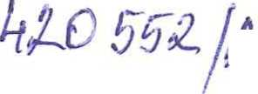/ ity

<UiO 21 / i

jiový fond České republiky

Praha 3, Husinecká 1024/1 la, PSČ 130 00 ^

^ypený Ing. Jiřím Lokočem, vedoucím Odloučeného pracoviště Pozemkového fondu CR Jpgvě, adresa Horní nám. 2, 746 57 Opava, Krajského pracoviště pro Moravskoslezský kraj

^ 457 97 072 CZ45797072

P^apsán v obchodním rejstříku vedeném Městským soudem v Praze, odd. A, vložka 6664 Bankovní spojení: GEMB, a.s., číslo účtu xxxxxxxxxxxxxxxxxx

(dále jen ,,pronajímater‘) ~ na straně jedné -

C

Diatková Inge, r.č. xxxxxxxxxxxxxxxx, IČO:623 25 922 trvale bytem: xxxxxxxxxxxxxxxxxxx

(dále jen ,,nájemce“) - na straně druhé -

uzavírají tento

dodatek č. 1

k nájemní smlouvě č. 101 N 06/22

ČLÍ

Smluvní strany uzavřely dne 16.8.2006 nájemní smlouvu č. 101 N 06/22 (dále jen „smlouva").

ČI. ÍI

Na základě smlouvy je nájemce povinen platit pronajímateli roční nájemné ve výši 66 681,- Kč (slovy: šedesátšesttisícšestsetosmdesátjedna korun českých).

ČI. III

Smluvní strany se dohodly na tom, že roční nájemné specifikované v čl. II tohoto dodatku bude sníženo na částku 63 090,- Kč (slovy: šedesáttřitisícedevadesáí korun českých)

z důvodů:

1) Dne 26.1.2010 byla na zákl. řízení Z-411/2010, odsouhlašením budoucího stavu vk.ú. Třebom, pronajatá parcela č. 415 o výměře 40 422 m2 rozdělena na parc.č. 415/1 a 415/2 o celkové výměře 40 422 m2.



10 002 387 999

V Opavě dne 20.7.2010

jcatastru nemovitosti v k.ú. Třebom byly doplněny parcely namísto původní pronajaté ,Jgjjiodušené evidenci následovně:

Tpřed doplněním parcel ' ^ LV výměra m2 pare. č.

stav po doplnění parcel:

výměra m2 druh pozemku

387 999 m2

1. 002 KN 470/17

KN 470/18 KTví 470/19

1. 001 KN 470/1

38 211 123 147 103 525 123 116

orná půda orná půda

orná půda

387 999 m2

a) Od 20.7.2010 se snižuje pronajatá výměra o část původní nemovitosti parc.č. EN (470/1) ýměře 203 263 m2 a nahrazuje se pronájmem parcel č. KN 470/17 a 470/18 o celk.výměře ;j 358 m2.

b) Část parcely č. 470/1 o výměře 41 905 m2 (neznámý vlastník LV 11001) bude nájemci fpronajata od 20.7.2010 speciální nájemní smlouvou č. 83 N 10/22

K 1.10.2010 je nájemce povinen zaplatit částku . (šedesátpěttisícdevětsetšedesáttři koruny české).

65 963,- Kč slovy:

CL IV

Tento dodatek nabývá platnosti a účinnosti dnem podpisu oběma smluvními stranami.

ČL V

Tento dodatek je vyhotoven ve třech stejnopisech, z nichž každý má platnost originálu. Jeden stejnopis přebírá nájemce a ostatní jsou inčeny pro pronajímatele.

ČL VI

Smluvní strany po přečtení tohoto dodatku prohlašují, že s jeho obsahem souhlasí a že je shodným projevem jejich vážné a svobodné vůle, a na důkaz toho připojují své podpisy.

Pozemkový fond čR

Odloučené pracoviště Opava

Horní nám, 2 0

746 67 Opava

Inge Diatková nájemce

n

Pozemkový/fond České republiky vedoucí Offloučeného pracoviště Ing. Siví Lokoě prpnajímatel

^ /

Za správnost^ ar an Ladislav

íL>

9-

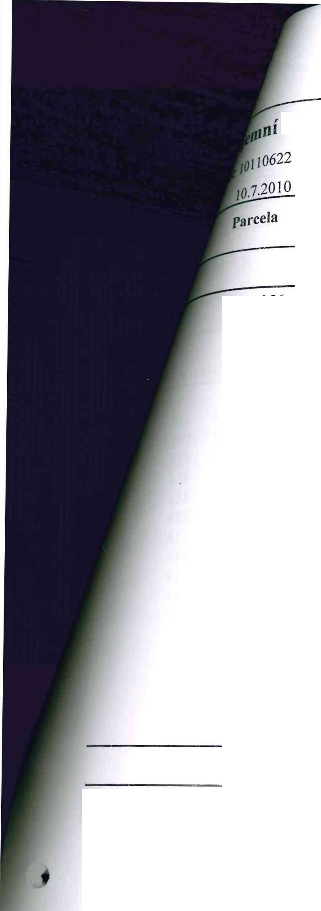

CELKEM

smlouvě č. 101N06/22

Uzavřeno: 16.8.2006 Roční nájem: Účinná od: 1.9.2006 63 090 Kč

Diatková Inge Třebom 19 Sudice

/ Díl Skup. Kultura Číslo LV Cena za ha Výměra

[Kč] [m2]

% Nájem [Kč]

|  |  |  |  |  |  |  |  |  |  |
| --- | --- | --- | --- | --- | --- | --- | --- | --- | --- |
| 356 | 5 | 0 | 2 | 2 | 10 002 | 85 700 | 42 657 | 1,0 | 3 655,70 |
| 357 | 1 | 0 | 2 | 7 | 10 002 | 85 700 | 2 281 | 1,0 | 195,48 |
| 357 | 2 | 0 | 2 | 7 | 10 002 | 85 700 | 2319 | 1,0 | 198,74 |
| 358 | 1 | 0 | 2 | 7 | 10 002 | 85 700 | 2 375 | 1,0 | 203,54 |
| 358 | 3 | 0 | 2 | 7 | 10 002 | 85 700 | 1 880 | 1,0 | 161,12 |
| 415 | 1 | 0 | 2 | 2 | 10 002 | 85 700 | 25 605 | 1,0 | 2 194,35 |
| 415 | 5 | 0 | 2 | 2 | 10 002 | 85 700 | 14 817 | 1,0 | 1 269,82 |
| 416 | 0 | 0 | 2 | 2 | 10 002 | 85 700 | 1 332 | 1,0 | 114,15 |
| 417 | 1 | 0 | 2 | 2 | 10 002 | 85 700 | 19 145 | 1,0 | 1 640,73 |
| 418 | 0 | 0 | 2 | 11 | 10 002 | 85 700 | 1 376 | 1,0 | 117,92 |
| 441 | 0 | 0 | 3 | 0 | 10 002 | 85 700 | 1 775 | 1,0 | 152,12 |
| 441 | 2 | 0 | 2 | 2 | 10 002 | 85 700 | 30 680 | 1,0 | 2 629,28 |
| 441 | 6 | 0 | 2 | 2 | 10 002 | 85 700 | 60 191 | 1,0 | 5 158,37 |
| 441 | 10 | 0 | 2 | 2 | 10 002 | 85 700 | 66 985 | 1,0 | 5 740,61 |
| 441 | 11 | 0 | 2 | 2 | 10 002 | 85 700 | 231 | 1,0 | 19,80 |
| 457 | 15 | 0 | 2 | 2 | Í0 002 | 85 700 | 117 187 | 1,0 | 10 042,93 |
| 457 | 16 | 0 | 2 | 2 | 10 002 | 85 700 | 66 879 | 1,0 | 5 731,53 |
| 457 | 18 | 0 | 2 | 2 | 10 002 | 85 700 | 43 487 | 1,0 | 3 726,84 |
| 461 | 0 | 0 | 2 | 7 | 10 002 | 85 700 | 8 256 | 1,0 | 707,54 |
| 462 | 0 | 0 | 2 | 7 | 10 002 | 85 700 | 3 562 | 1,0 | 305,26 |
| 464 | 0 | 0 | 3 | 0 | 10 002 | 85 700 | 61 797 | 1,0 | 5 296,00 |
| 470 | 17 | 0 | 2 | 2 | 10 002 | 85 700 | 38 211 | 1,0 | 3 274,68 |
| 470 | 18 | 0 | 2 | 2 | 10 002 | 85 700 | 123 147 | 1,0 | 10 553,70 |
|  |  |  |  |  |  |  | 736 175 |  | 63 090,21 |
|  |  |  |  |  |  |  | 736 175 |  | 63 090 Kč |

Strana 1 z 1

f

r

yatku pro nájemní smlouvu Č.101N06/22

|  |  |  |  |  |  |
| --- | --- | --- | --- | --- | --- |
| Díl Skup. | | Výměra [r«2j | Datum přidání Datum vydání Počet dní | | Nájem [Kč] |
|  | | | | | |
| 0  0 | 2  3 | 40 422 203 263 | 1.9.2006 26.1.2010 117  1.9.2006 20.7.2010 292 | | 1 110,43 13 935,70 |
|  |  | 243 685 |  |  | 15 046,13 |
|  |  | 243 685 |  |  | 15 046,13 |
| 0 | 2 | 42 657 | 1.9.2006 | 365 | 3 655,70 |
| 0 | 2 | 2 281 | 1.9.2006 | 365 | 195,48 |
| 0 | 2 | 2 319 | 1.9.2006 | 365 | 198,74 |
| 0 | 2 | 2 375 | 1.9.2006 | 365 | 203,54 |
| 0 | 2 | 1 880 | 1.9.2006 | 365 | 161,12 |
| 0 | 2 | 25 605 | 26.1.2010 | 248 | 1 490,95 |
| 0 | 2 | 14 817 | 26.1.2010 | 248 | 862,78 |
| 0 | 2 | 1 332 | 1.9.2006 | 365 | 114,15 |
| 0 | 2 | 19 145 | 1.9.2006 | 365 | 1 640,73 |
| 0 | 2 | 1 376 | 1.9.2006 | 365 | 117,92 |
| 0 | 3 | 1 775 | 1.9.2006 | 365 | 152,12 |
| 0 | 2 | 30 680 | 1.9.2006 | 365 | 2 629,28 |
| 0 | 2 | 60 191 | 1.9.2006 | 365 | 5 158,37 |
| 0 | 2 | 66 985 | 1.9.2006 | 365 | 5 740,61 |
| 0 | 2 | 231 | 1.9.2006 | 365 | 19,80 |
| 0 | 2 | 117 187 | 1.9.2006 | 365 | 10 042,93 |
| 0 | 2 | 66 879 | 1.9.2006 | 365 | 5 731,53 |
| 0 | 2 | 43 487 | 1.9.2006 | 365 | 3 726,84 |
| 0 | 2 | 8 256 | 1.9.2006 | 365 | 707,54 |
| 0 | 2 | 3 562 | 1.9.2006 | 365 | 305,26 |
| 0 | 3 | 61 797 | 1.9.2006 | 365 | 5 296,00 |
| 0 | 2 | 38 211 | 20.7.2010 | 73 | 654,94 |
| 0 | 2 | 123 147 | 20.7.2010 | 73 | 2 110,74 |

10 Spočítáno ke dni: 1.10.2010

**I/ci** parcely

470

736 175

50 917,06

736 175

**50 917,06**

CELKEM:

979 860

**65 963 Kč**

Page 1 of 1